BÁO CÁO THỰC NGHIỆM
JENKINS SCRIPT CONSOLE MỞ DO CẤU HÌNH PHÂN QUYỀN SAI
Thuộc đề tài: Nghiên cứu, khai thác và đề xuất giải pháp phòng chống
các lỗ hổng bảo mật trên hệ thống tích hợp và triển khai liên tục (CI/CD)
Sinh viên thực hiện: Đỗ Thảo Dương
Nội dung phụ trách: Mục 3.1 – Jenkins Script Console
Môi trường: Windows 11, Docker Desktop và Jenkins

3.1. Jenkins Script Console mở do cấu hình phân quyền sai
Phần này trình bày quá trình dựng môi trường Jenkins cục bộ, mô phỏng cấu hình phân quyền không an toàn, kiểm chứng khả năng truy cập Script Console, phân tích nguyên nhân và đánh giá biện pháp khắc phục. Thực nghiệm được thực hiện trên máy cá nhân trong Docker, không áp dụng lên hệ thống của bên thứ ba.

3.1.1. Tổng quan
Jenkins là nền tảng tự động hóa thường được sử dụng để xây dựng pipeline tích hợp liên tục và triển khai liên tục (CI/CD). Jenkins Script Console cung cấp môi trường chạy mã Groovy trong ngữ cảnh của Jenkins. Theo tài liệu chính thức, chức năng này cần được kiểm soát chặt chẽ vì mã được thực thi có thể thao tác với tài nguyên mà tiến trình Jenkins được phép truy cập. Cấp quyền Script Console cho người dùng không đáng tin cậy có thể tương đương với việc cấp quyền quản trị Jenkins.
Vấn đề khảo sát là lỗi cấu hình phân quyền (security misconfiguration), không phải một lỗ hổng có mã CVE duy nhất áp dụng cho mọi hệ thống. Trong lab, lựa chọn Authorization “Anyone can do anything” được dùng để mô phỏng tình huống người dùng chưa đăng nhập có thể truy cập chức năng quản trị. Đây là cấu hình cố ý không an toàn và chỉ được dùng trong môi trường cục bộ.

3.1.2. Mục tiêu thực nghiệm
- Dựng Jenkins trong Docker trên máy cá nhân.
- Ghi nhận cấu hình phân quyền ban đầu.
- Mô phỏng cấu hình phân quyền quá rộng và kiểm tra /script khi chưa đăng nhập.
- Chạy thao tác Groovy vô hại để xác nhận Script Console thực thi mã và trả kết quả.
- Khôi phục cấu hình yêu cầu đăng nhập, kiểm tra lại và lưu bằng chứng sau khắc phục.

3.1.3. Môi trường và công cụ
Thành phần | Thông tin thực nghiệm
Hệ điều hành | Microsoft Windows 11 Home Single Language, 64-bit
Container | Docker Desktop; Docker Engine và Docker Compose
Image Jenkins | jenkins/jenkins:lts-jdk21
Tên container | jenkins-misconfig
Ánh xạ cổng | 127.0.0.1:18080 trên máy host → 8080 trong container
URL | http://localhost:18080
Đường dẫn kiểm tra | http://localhost:18080/script
Trình duyệt | Cốc Cốc/Chromium; cửa sổ ẩn danh dùng để kiểm tra trạng thái chưa đăng nhập
Cổng 8080 ban đầu không thể bind trên máy Windows nên cổng host được đổi sang 18080; cổng dịch vụ bên trong container vẫn là 8080. Việc ánh xạ tới 127.0.0.1 giới hạn dịch vụ ở máy cục bộ, thay vì công khai Jenkins trên tất cả giao diện mạng.

3.1.4. Thiết lập môi trường
Môi trường được khởi tạo bằng Docker Compose với cấu hình tương đương sau:
services:
jenkins:
image: jenkins/jenkins:lts-jdk21
container_name: jenkins-misconfig
ports:
- "127.0.0.1:18080:8080"
volumes:
- jenkins_home:/var/jenkins_home
volumes:
jenkins_home:
Sau khi chạy `docker compose up -d`, trạng thái container được kiểm tra bằng `docker ps`. Mật khẩu khởi tạo Jenkins được đọc bên trong container từ tệp `/var/jenkins_home/secrets/initialAdminPassword`. Người thực hiện hoàn tất trình hướng dẫn thiết lập, cài plugin đề xuất và tạo tài khoản quản trị. Mật khẩu khởi tạo không được đưa vào báo cáo để tránh làm lộ thông tin xác thực.

Minh chứng thiết lập và thực nghiệm
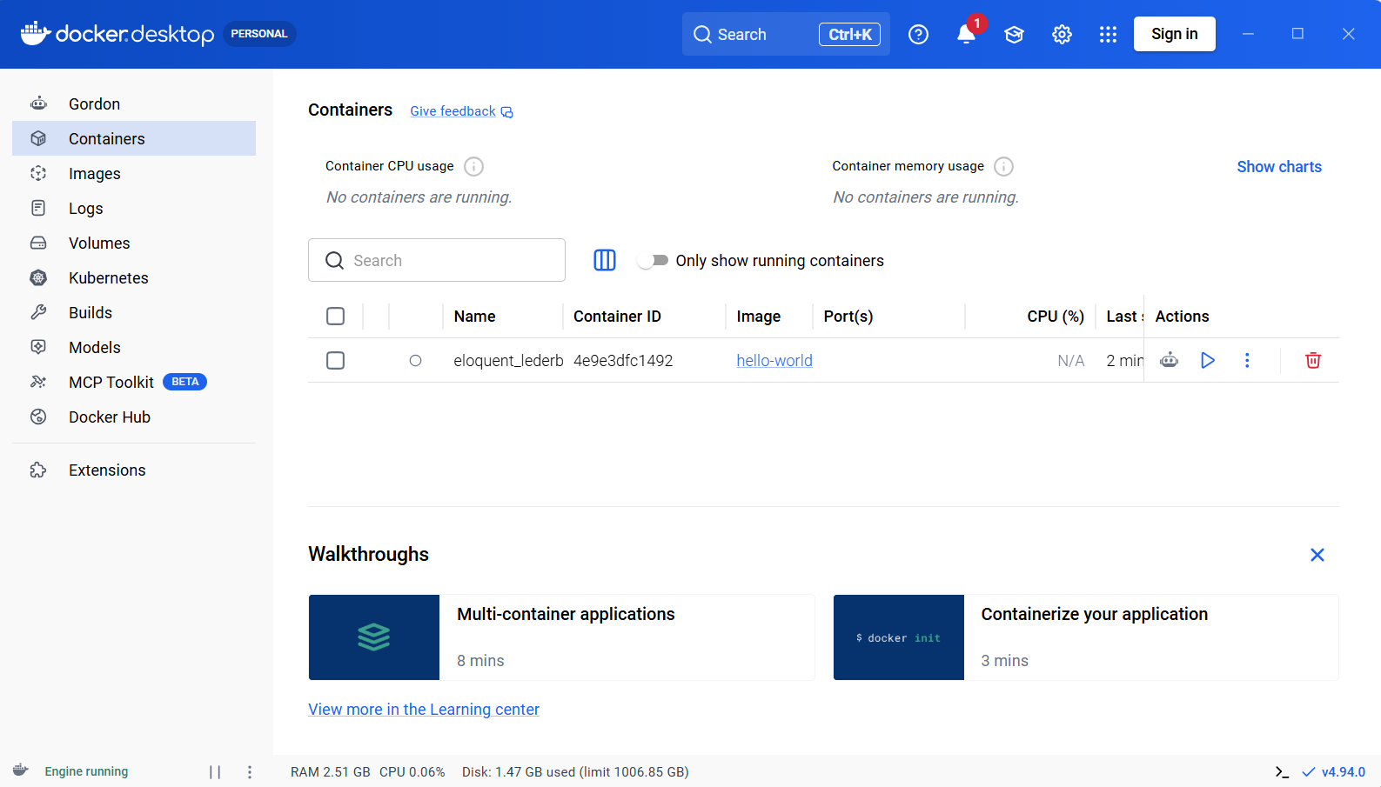
Hình 3.1.1. Minh chứng tải/cài đặt Docker Desktop trên máy Windows.
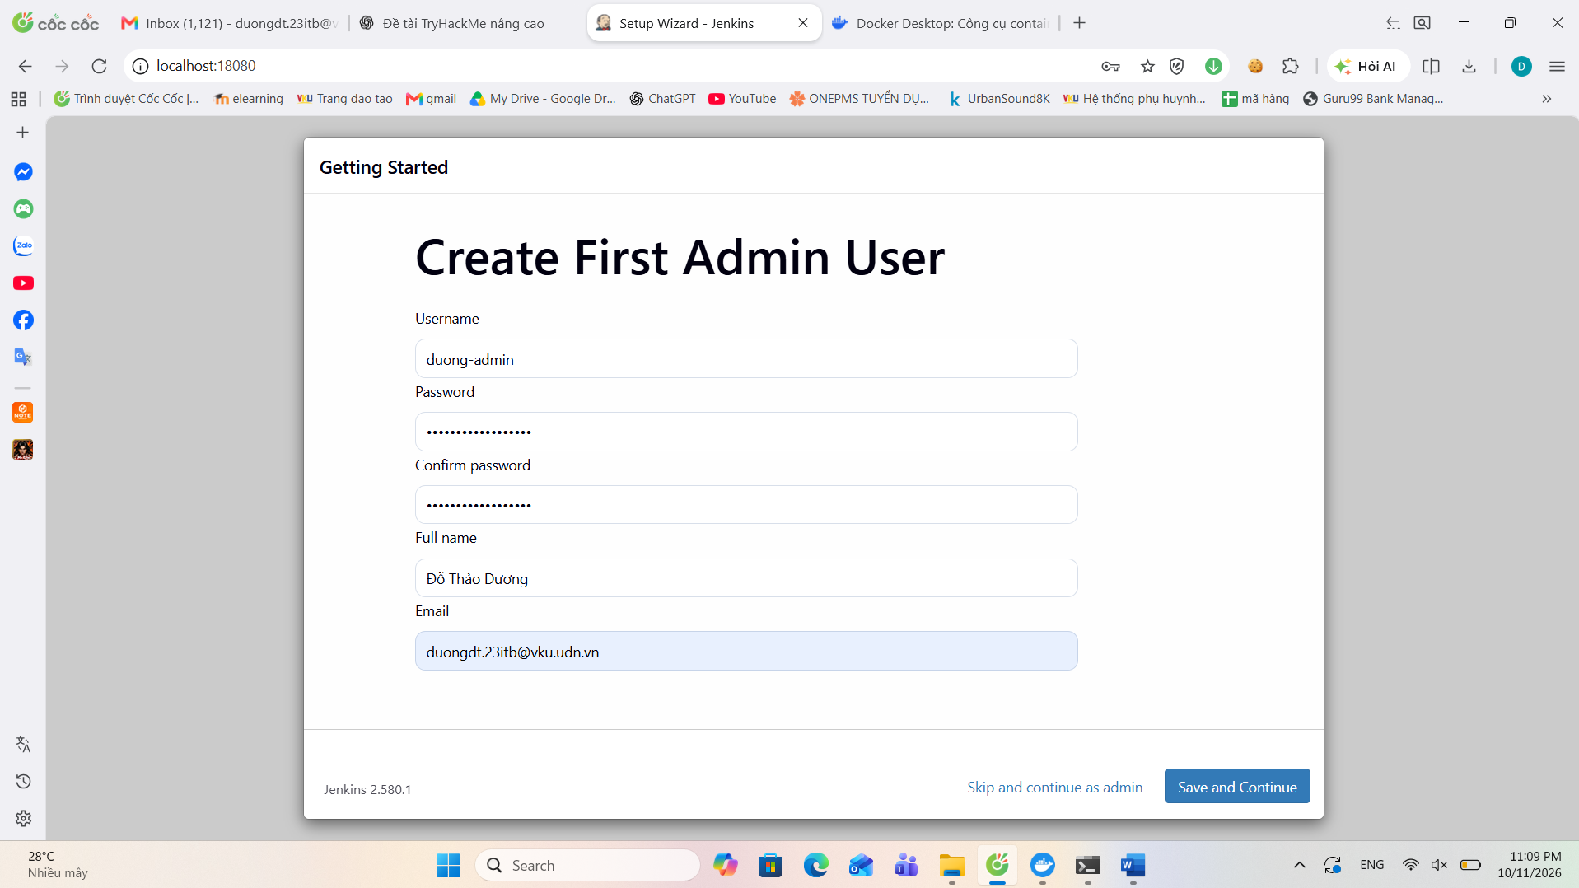
Hình 3.1.2. Jenkins được khởi động thành công trong Docker.
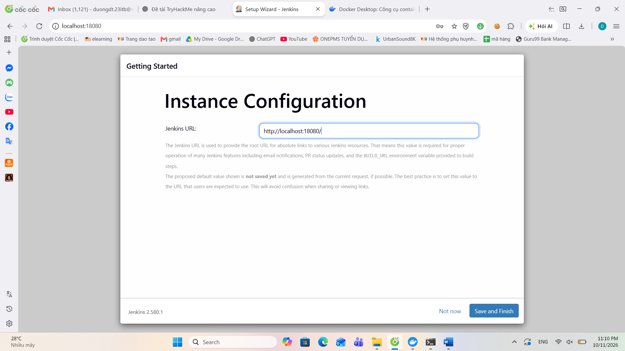
Hình 3.1.3. Màn hình quản trị Jenkins sau khi hoàn tất thiết lập.
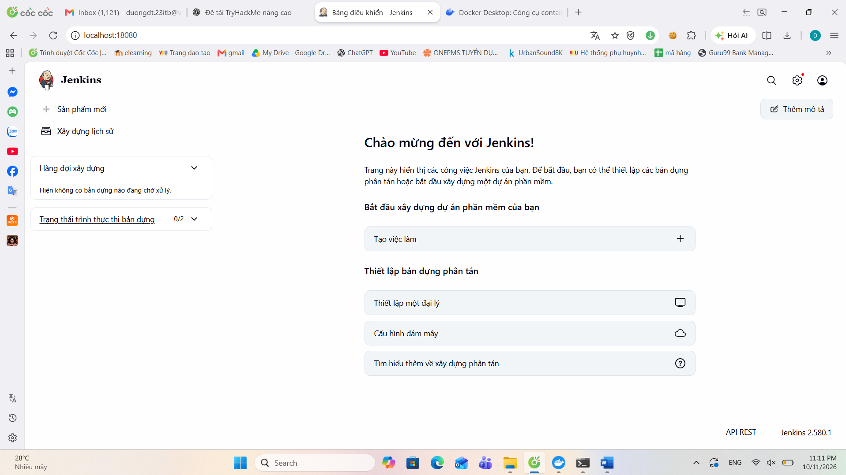
Hình 3.1.4. Cấu hình bảo mật ban đầu: Authorization là “Logged-in users can do anything”.
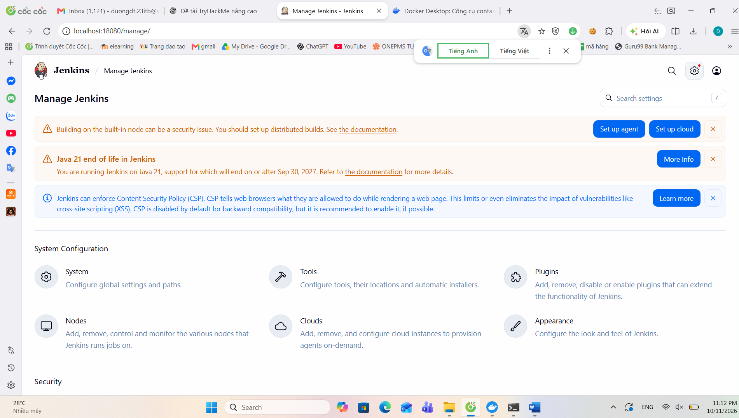
Hình 3.1.5. Cấu hình mô phỏng sai: “Anyone can do anything”.
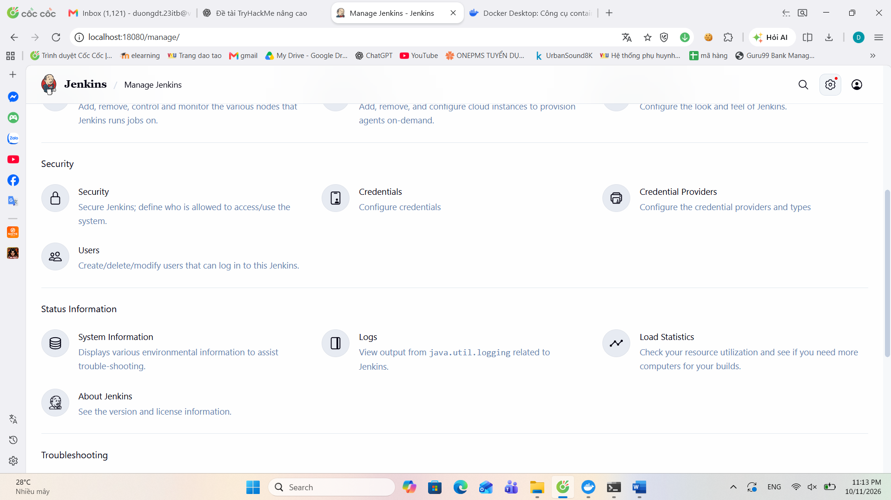
Hình 3.1.6. Script Console được hiển thị trong cửa sổ ẩn danh khi cấu hình sai.
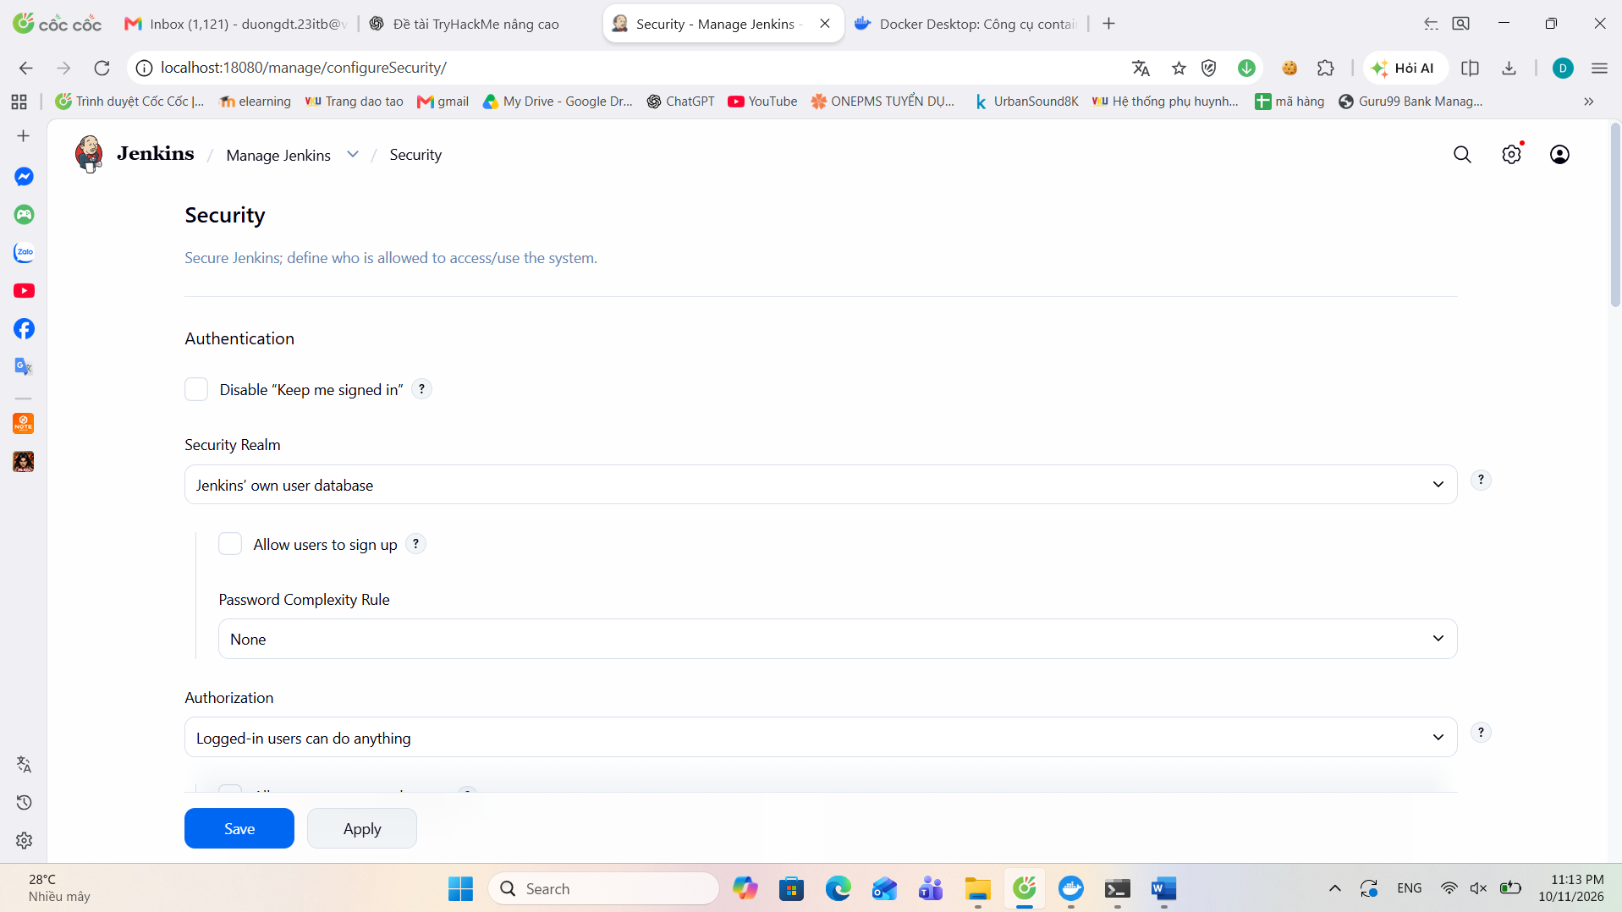
Hình 3.1.7. Kết quả trả về trên Script Console sau khi chạy mã Groovy.
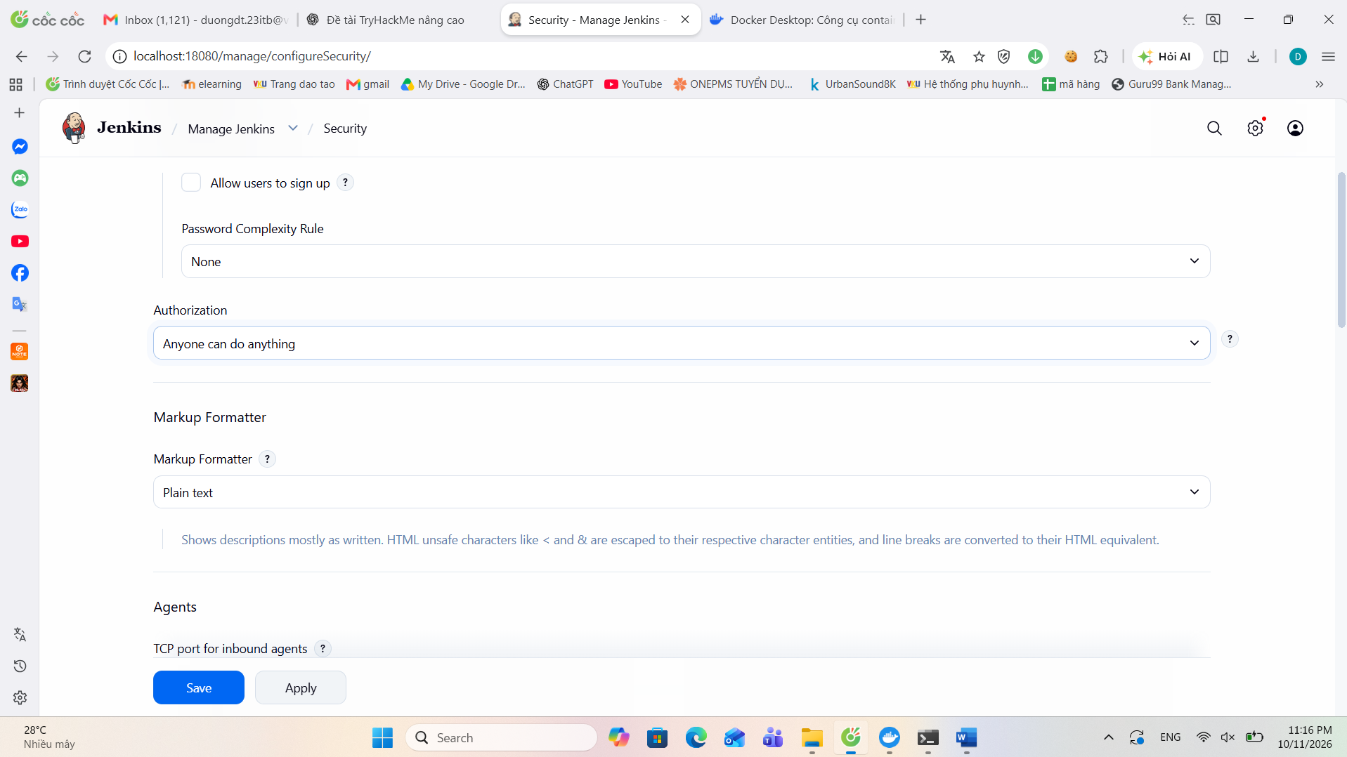
Hình 3.1.8. Sau khi khắc phục, truy cập /script chuyển hướng đến trang đăng nhập.
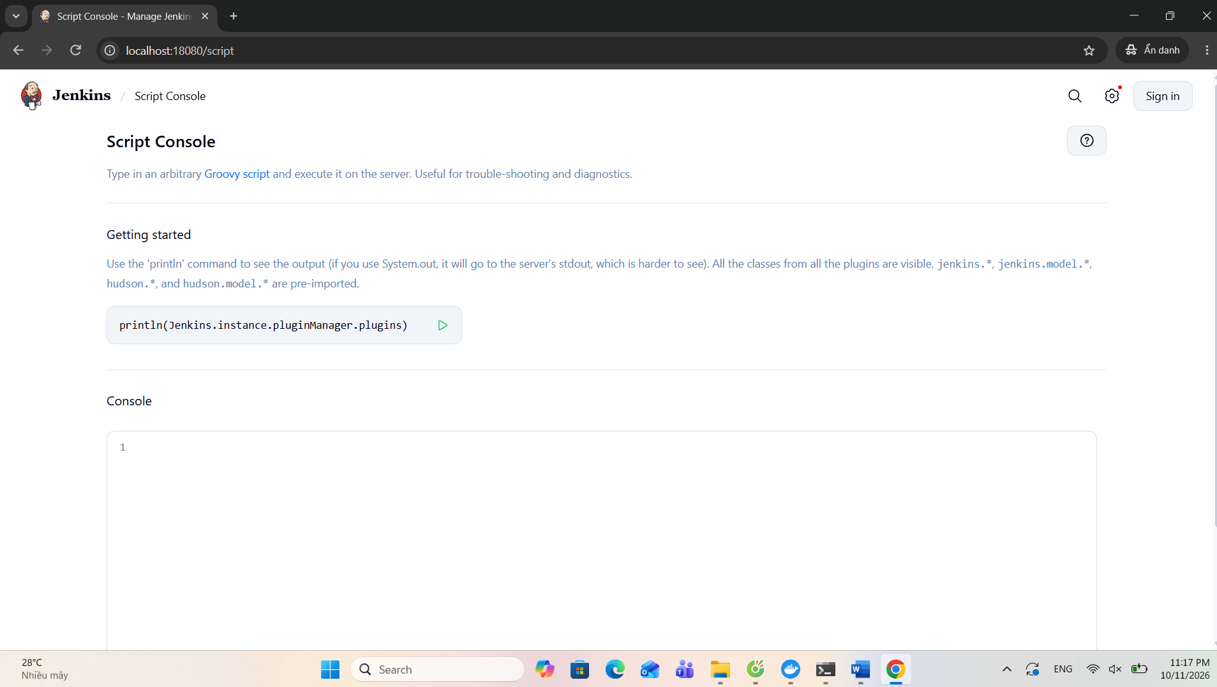
Hình 3.1.9. Ảnh minh chứng bổ sung từ tài liệu thực nghiệm.
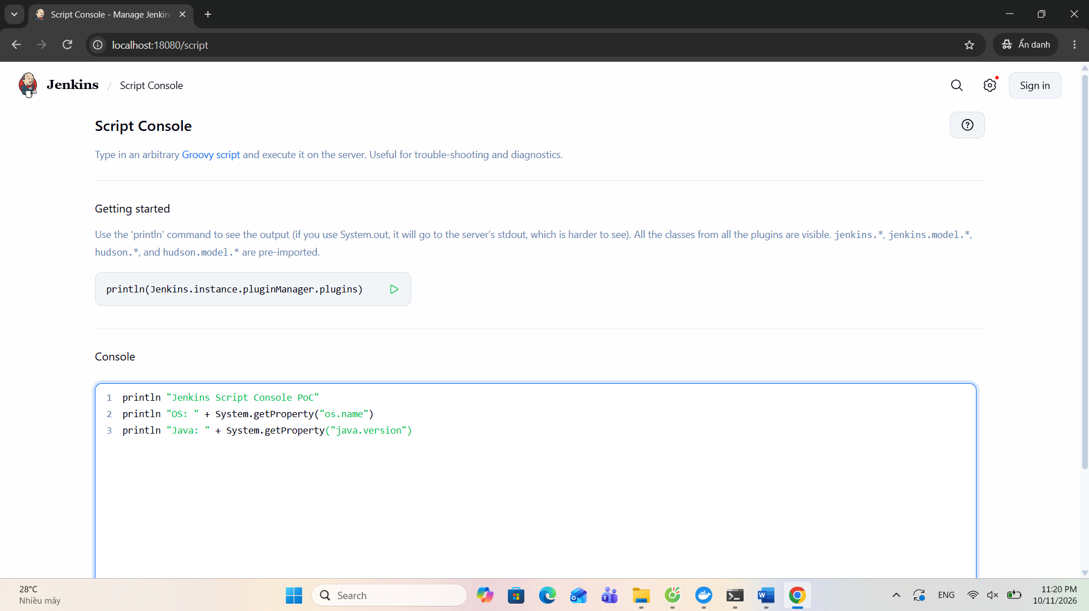
Hình 3.1.10. Ảnh minh chứng bổ sung từ tài liệu thực nghiệm.
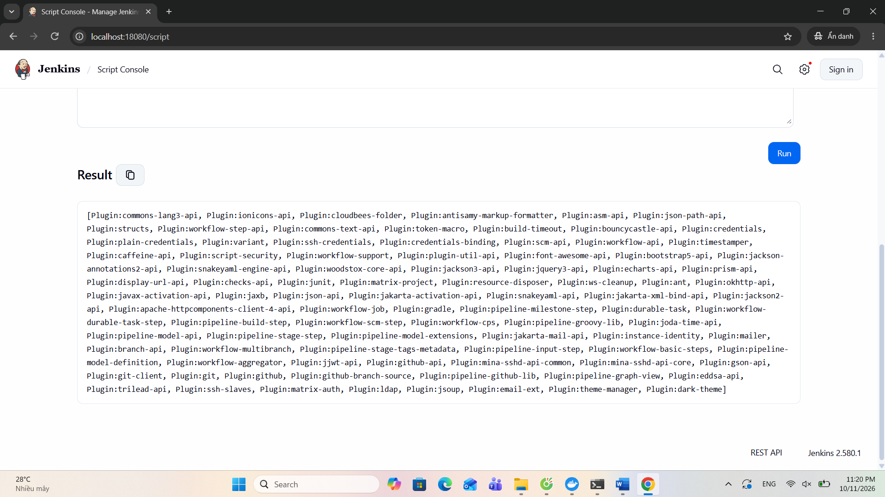
Hình 3.1.11. Ảnh minh chứng bổ sung từ tài liệu thực nghiệm.
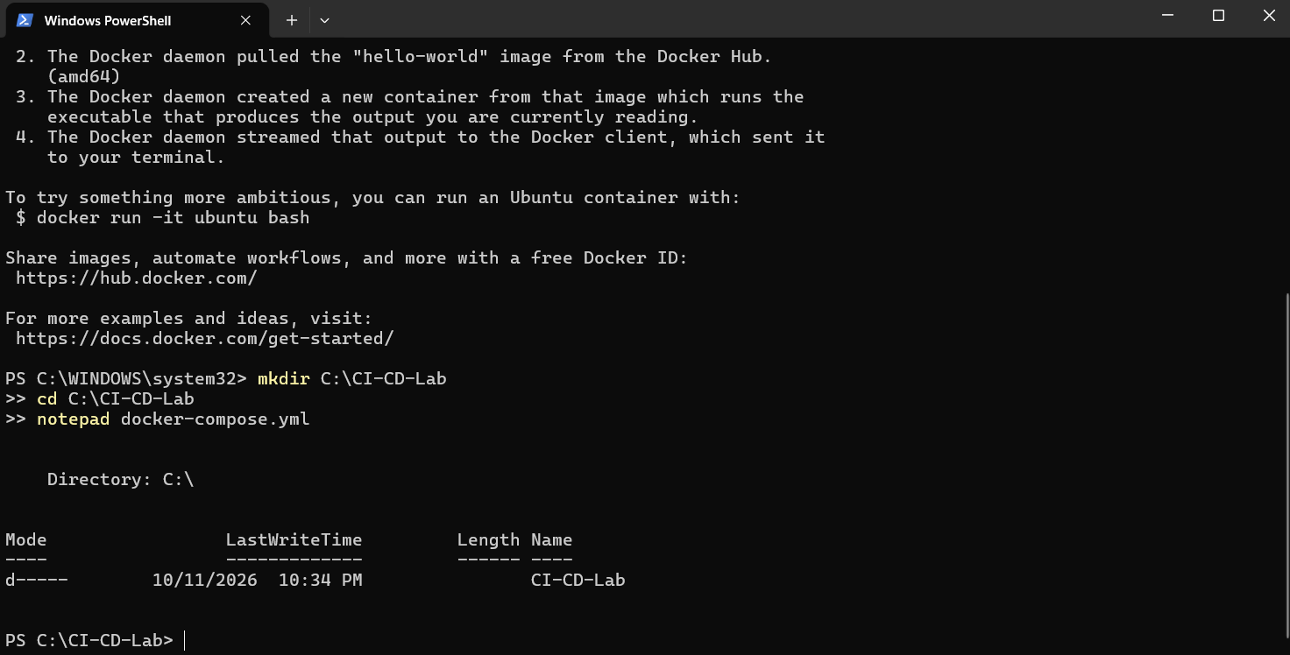
Hình 3.1.12. Ảnh minh chứng bổ sung từ tài liệu thực nghiệm.
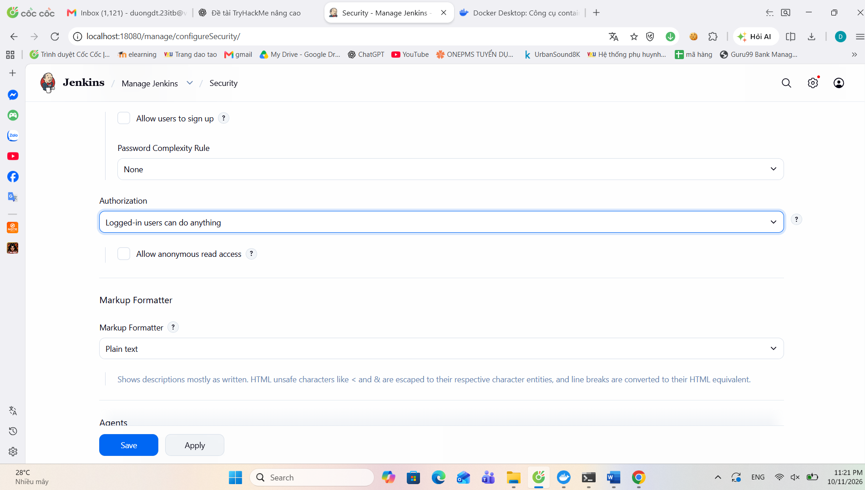
Hình 3.1.13. Ảnh minh chứng bổ sung từ tài liệu thực nghiệm.
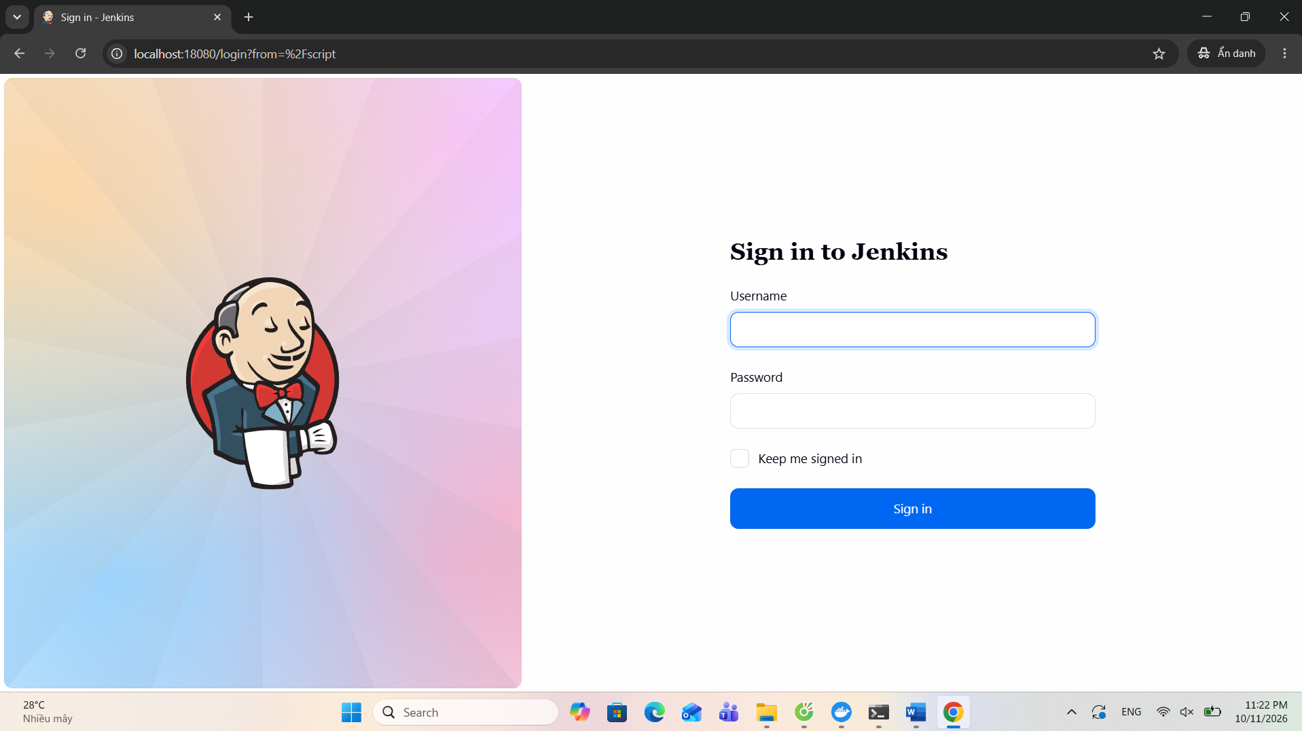
Hình 3.1.14. Ảnh minh chứng bổ sung từ tài liệu thực nghiệm.
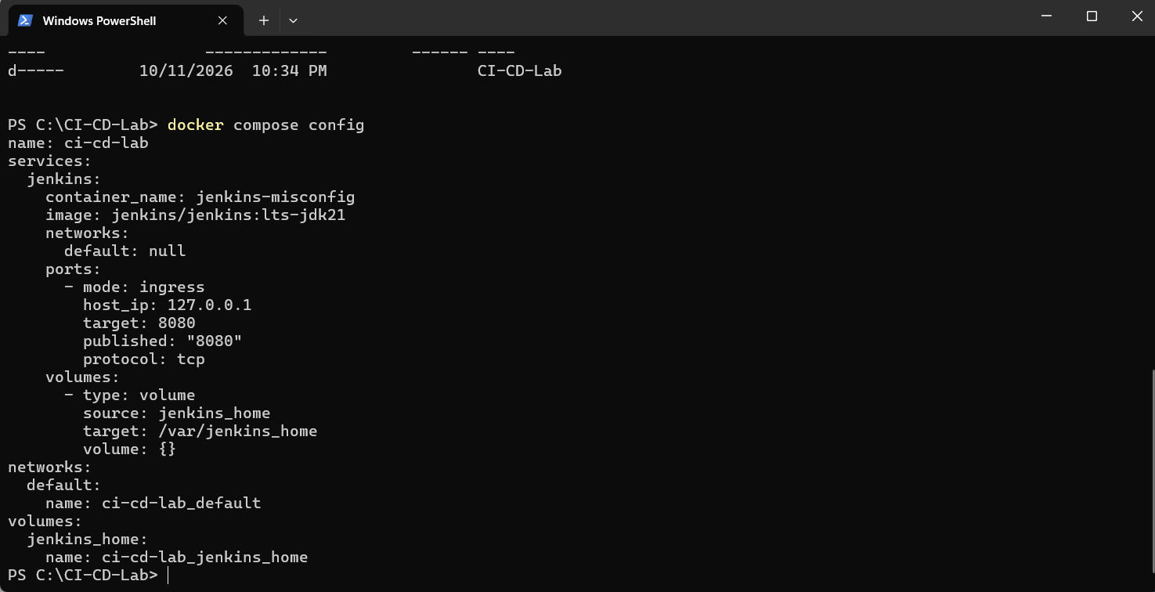
Hình 3.1.15. Ảnh minh chứng bổ sung từ tài liệu thực nghiệm.
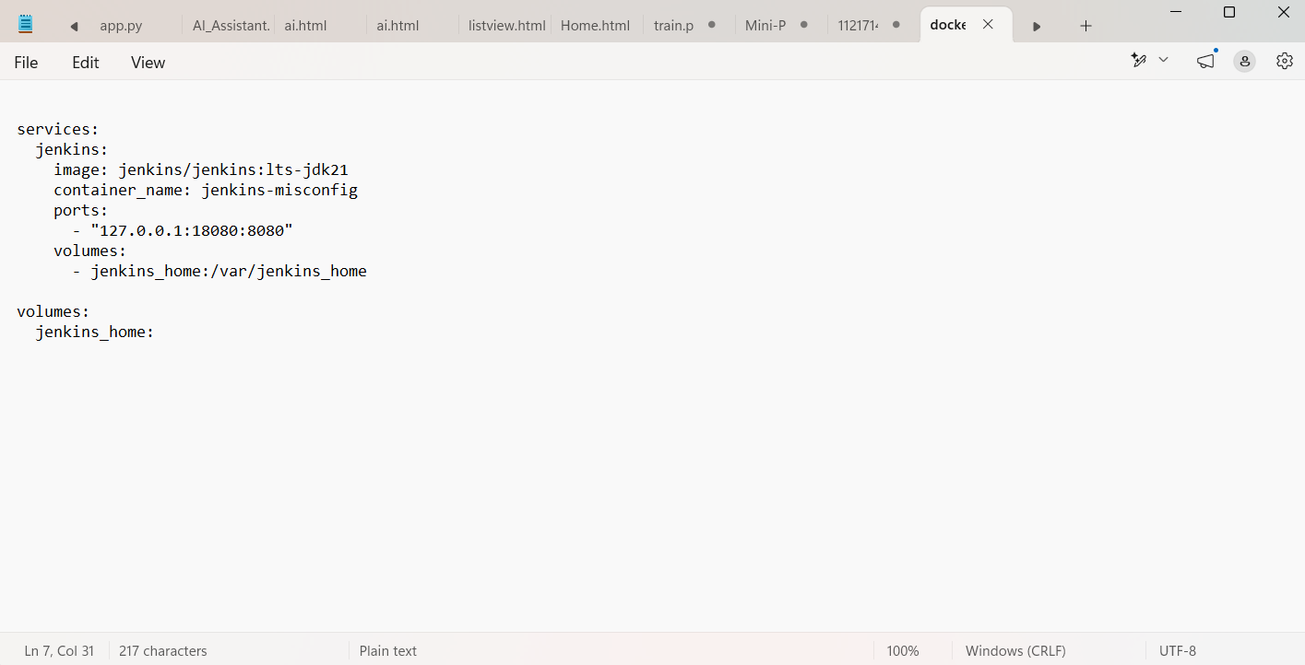
Hình 3.1.16. Ảnh minh chứng bổ sung từ tài liệu thực nghiệm.
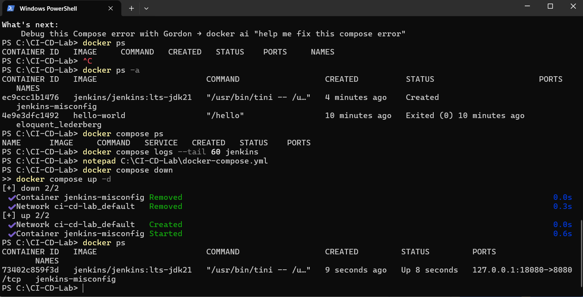
Hình 3.1.17. Ảnh minh chứng bổ sung từ tài liệu thực nghiệm.
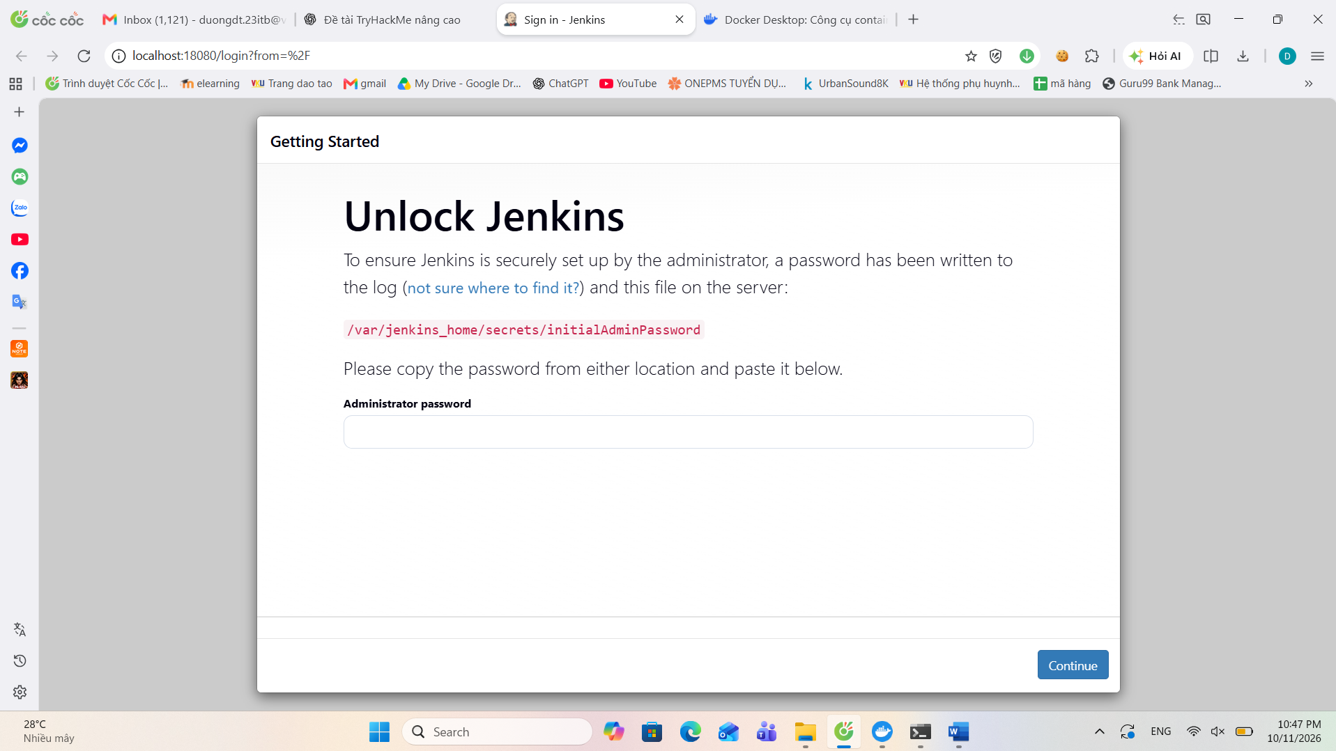
Hình 3.1.18. Ảnh minh chứng bổ sung từ tài liệu thực nghiệm.
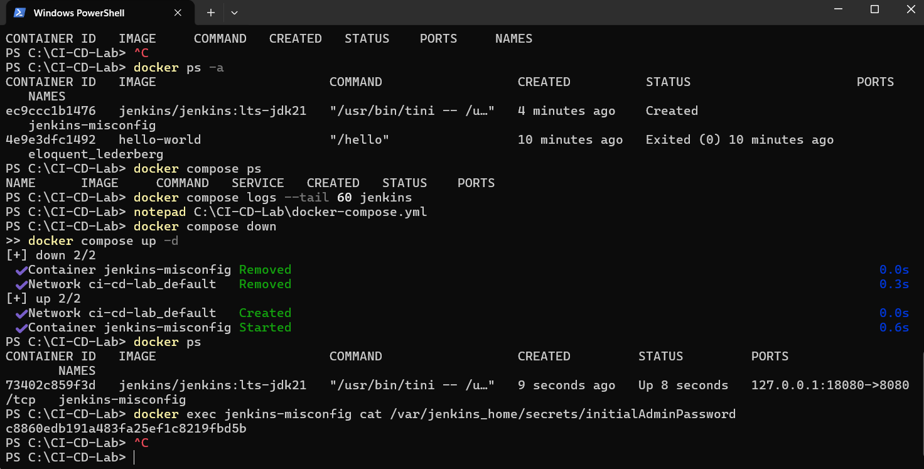
Hình 3.1.19. Ảnh minh chứng bổ sung từ tài liệu thực nghiệm.
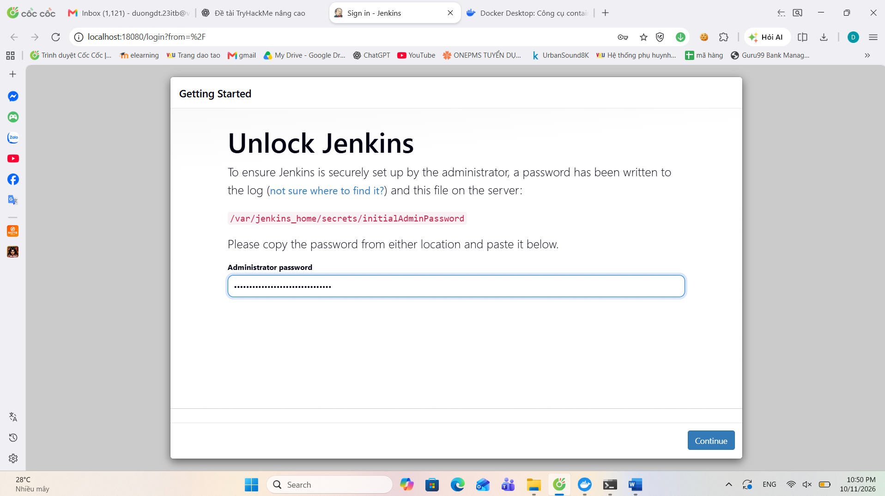
Hình 3.1.20. Ảnh minh chứng bổ sung từ tài liệu thực nghiệm.
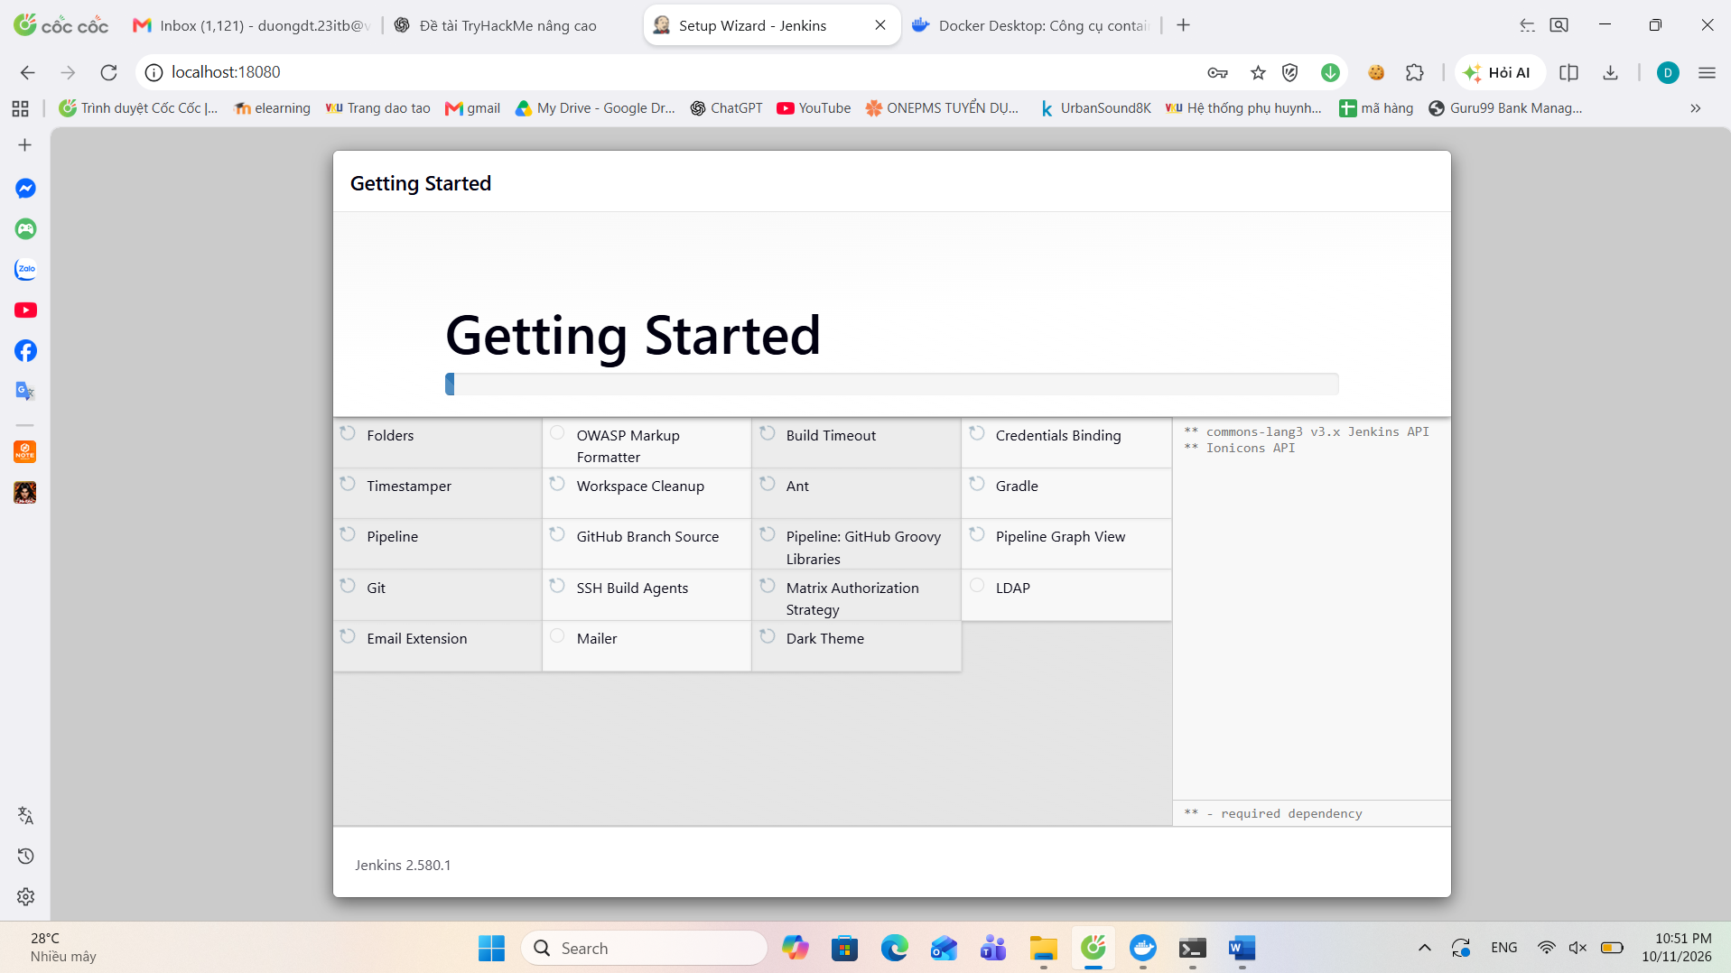
Hình 3.1.21. Ảnh minh chứng bổ sung từ tài liệu thực nghiệm.

3.1.5. Mô phỏng cấu hình phân quyền sai
Sau khi đăng nhập bằng tài khoản quản trị, người thực hiện mở Manage Jenkins → Security. Trạng thái ban đầu được ghi nhận là “Logged-in users can do anything”. Trong phạm vi lab cục bộ, lựa chọn này được đổi thành “Anyone can do anything” và áp dụng. Tùy chọn này cấp quyền rất rộng, bao gồm cả người chưa đăng nhập, do đó có thể làm lộ các chức năng quản trị.
Cấu hình trên chỉ được dùng để tái hiện nguyên nhân trong lab. Không sử dụng lựa chọn này trên môi trường vận hành thực tế; cần khôi phục chính sách an toàn ngay sau khi kiểm chứng.

3.1.6. Quy trình kiểm chứng và kết quả
Bước 1: Mở cửa sổ trình duyệt ẩn danh để không sử dụng lại phiên đăng nhập quản trị. Bước 2: Truy cập `http://localhost:18080/script`. Ở trạng thái cấu hình sai, giao diện Script Console được hiển thị mà không yêu cầu đăng nhập. Đây là bằng chứng cho thấy quyền truy cập chức năng quản trị đã bị mở rộng ngoài dự kiến.
Bước 3: Chạy thao tác Groovy không phá hoại. Ảnh minh chứng ghi nhận danh sách plugin Jenkins được trả về trên giao diện. Điều này cho thấy mã được thực thi và kết quả hiển thị trực tiếp. Kết quả không tự chứng minh việc đọc bí mật, chiếm quyền hệ điều hành hay khai thác một CVE cụ thể.
Bước 4: Khôi phục Authorization về “Logged-in users can do anything”, lưu cấu hình và mở lại `/script` trong cửa sổ ẩn danh. Sau khắc phục, Jenkins chuyển hướng đến trang đăng nhập. Kết quả xác nhận người chưa đăng nhập không còn truy cập trực tiếp Script Console trong cấu hình đã thử nghiệm.
Giới hạn: “Logged-in users can do anything” vẫn trao quyền rộng cho mọi tài khoản đã đăng nhập. Vì vậy, phép thử sau khắc phục chỉ chứng minh đã chặn truy cập ẩn danh, chưa chứng minh tài khoản thường bị giới hạn quyền quản trị. Hệ thống thực tế nên dùng Matrix-based Authorization hoặc Role-based Authorization và kiểm tra thêm bằng tài khoản thường.

3.1.7. Phân tích nguyên nhân và tác động
Nguyên nhân trực tiếp là chiến lược Authorization cho phép mọi người thực hiện mọi thao tác. Khi chính sách này được bật, chức năng có ảnh hưởng lớn như Script Console có thể không còn được bảo vệ bởi yêu cầu xác thực và phân quyền như mong muốn. Đây là lỗi thiết lập chính sách truy cập, không phải bằng chứng rằng bản thân Script Console luôn là lỗ hổng.
- Thực thi mã trong ngữ cảnh tiến trình Jenkins và thao tác với tài nguyên mà tiến trình có quyền truy cập.
- Truy cập hoặc thay đổi cấu hình job/pipeline, ảnh hưởng quy trình build và deploy.
- Tiếp cận tệp hoặc thông tin nhạy cảm mà Jenkins được phép đọc; mức độ ảnh hưởng phụ thuộc quyền hệ điều hành và cấu hình credentials.
- Làm suy giảm tính toàn vẹn của quy trình phát hành phần mềm và tạo nguy cơ lan truyền sang hệ thống kết nối.

3.1.8. Biện pháp khắc phục và phòng ngừa
- Không sử dụng “Anyone can do anything” trong môi trường thực tế; yêu cầu xác thực và cấu hình Authorization rõ ràng.
- Áp dụng Matrix-based Authorization hoặc Role-based Authorization để cấp quyền theo vai trò và nguyên tắc đặc quyền tối thiểu.
- Chỉ cấp quyền quản trị và quyền sử dụng Script Console cho nhóm được ủy quyền; không cấp cho tài khoản dùng chung hoặc tài khoản pipeline thông thường.
- Bảo vệ Jenkins bằng HTTPS, reverse proxy/SSO khi phù hợp; giới hạn truy cập mạng và không phơi bày giao diện quản trị ra Internet nếu không cần thiết.
- Theo dõi nhật ký đăng nhập và thay đổi cấu hình; rà soát định kỳ người dùng, quyền, credentials và plugin.
- Sau mỗi thay đổi chính sách, kiểm tra bằng tài khoản quản trị và tài khoản thường/ẩn danh để xác nhận quyền được áp dụng đúng.

3.1.9. Đánh giá trước và sau khắc phục
Tiêu chí | Trước khắc phục | Sau khắc phục
Authorization | Anyone can do anything (cấu hình mô phỏng sai) | Logged-in users can do anything
Truy cập /script khi ẩn danh | Giao diện Script Console được hiển thị | Chuyển hướng đến trang đăng nhập
Thực thi Groovy | Có kết quả trả về trên giao diện Script Console | Không thể thực hiện khi chưa đăng nhập
Đánh giá | Không an toàn; quyền truy cập quá rộng | Đã chặn truy cập ẩn danh; vẫn cần giới hạn quyền tài khoản đã đăng nhập

3.1.10. Kết luận
Thực nghiệm cho thấy cấu hình Authorization quá rộng trên Jenkins có thể làm lộ Script Console cho người chưa đăng nhập. Việc truy cập `/script` trong cửa sổ ẩn danh và quan sát kết quả Groovy xác nhận chức năng thực thi mã hoạt động trong trạng thái cấu hình sai. Sau khi đổi lại chính sách yêu cầu đăng nhập, trình duyệt ẩn danh bị chuyển hướng đến trang đăng nhập. Kết quả nhấn mạnh tầm quan trọng của việc thiết lập Authorization đúng, giới hạn quyền quản trị và kiểm tra lại quyền sau mọi thay đổi.

Tài liệu tham khảo
- Jenkins, “Script Console”,
https://www.jenkins.io/doc/book/managing/script-console/ (truy cập ngày 11/10/2026).
- Jenkins, “Access Control”,
https://www.jenkins.io/doc/book/security/access-control/ (truy cập ngày 11/10/2026).
- Jenkins, “Managing Security”,
https://www.jenkins.io/doc/book/security/managing-security/ (truy cập ngày 11/10/2026).
- Jenkins, “Securing Jenkins”,
https://www.jenkins.io/doc/book/security/securing-jenkins/ (truy cập ngày 11/10/2026).
- Jenkins, “Installing Jenkins with Docker”, https://www.jenkins.io/doc/book/installing/docker/ (truy cập ngày 11/10/2026).

